Fiddler对安卓应用手机抓包图文详解
做开发需要抓取手机app的http/https的数据包，想看APP发出的http请求和响应是什么，这就需要抓包了，这可以得到一些不为人知的api，比如还可以干些“坏事”...
需要工具：
Fiddler抓包软件
Android 手机一台
一、如何使用 Fiddler2
下载完成后安装，安装过程就不贴图了。
如下图设置Fiddler 代理：
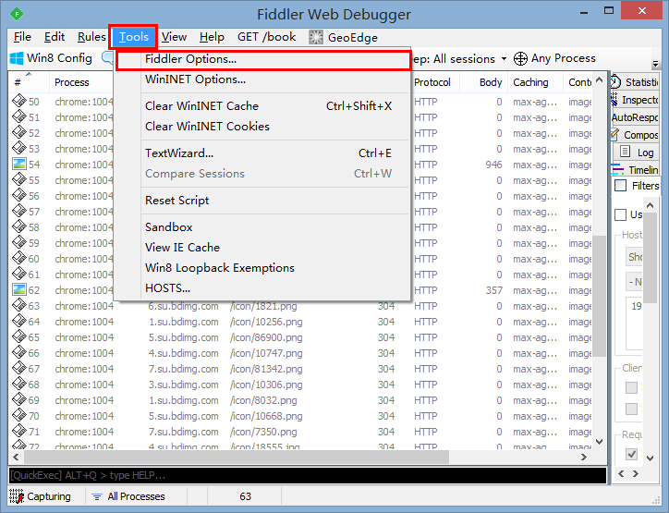
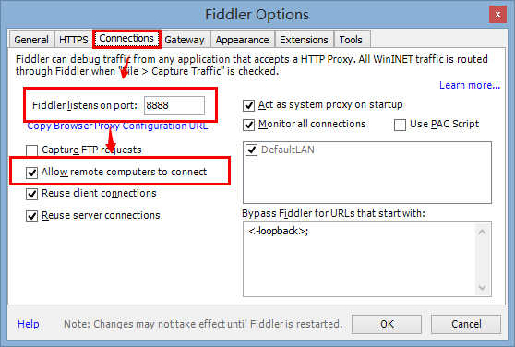
点击OK，在这里代理就设置完成，一定要重启软件配置才生效，下面是手机端的设置。
二、手机端代理设置
以三星S4为例子，
1、如下图真机三星S4设置：
找到你的Wifi，必须电脑和手机处于同一个Wifi下。最好是电脑发一个Wifi出来。
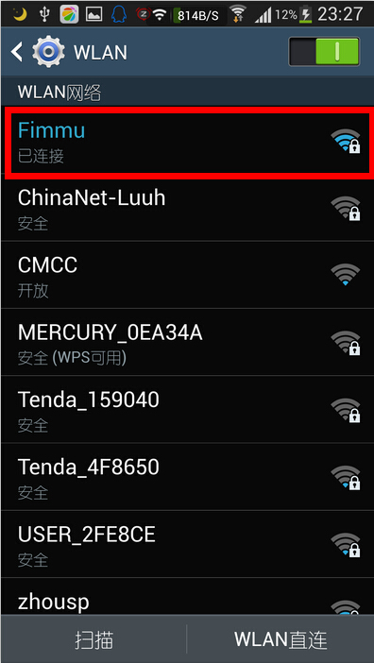
长按wifi热点，选择修改网络配置。
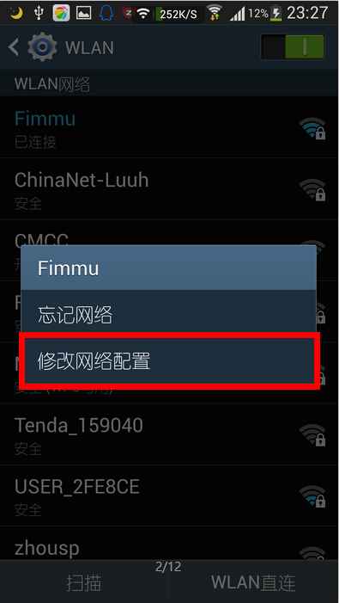
代理设置为：手动；代理主机名为你的电脑Ip，端口就是刚才Fiddler设置的端口。
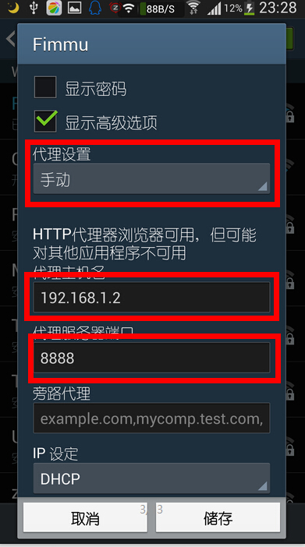
-----------------------------------------------------------------------------------------
2、模拟器（android 2.3）设置
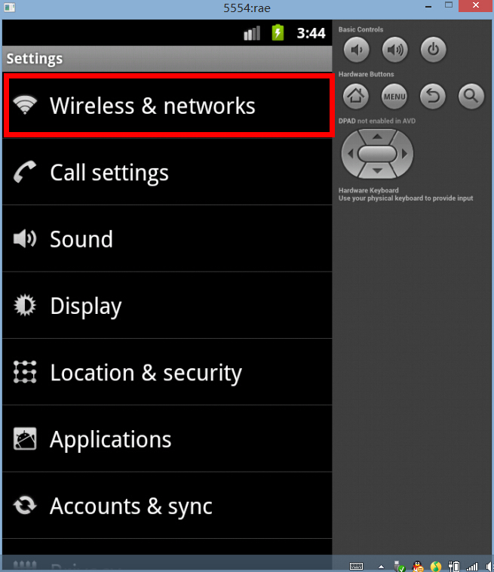
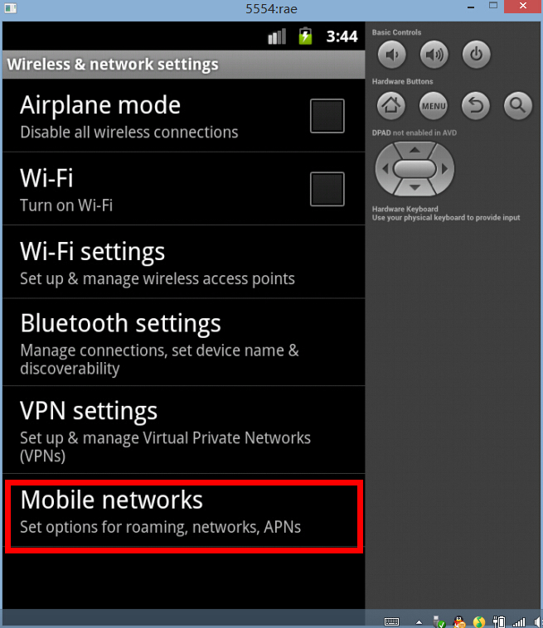
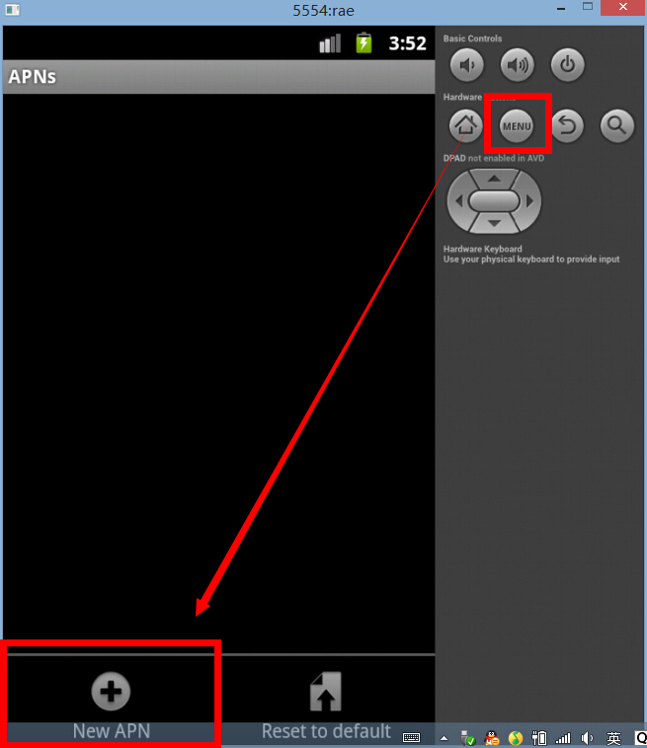
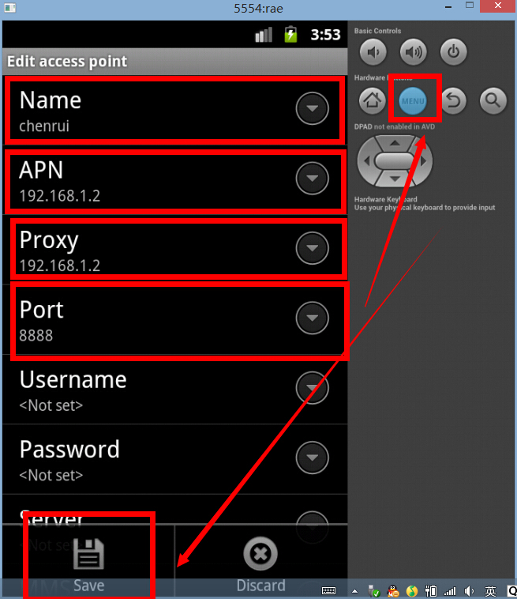
到这里设置完成，让我们看看我们都抓到什么东东。
我们看看微博客户端吧，获取首页内容如下：
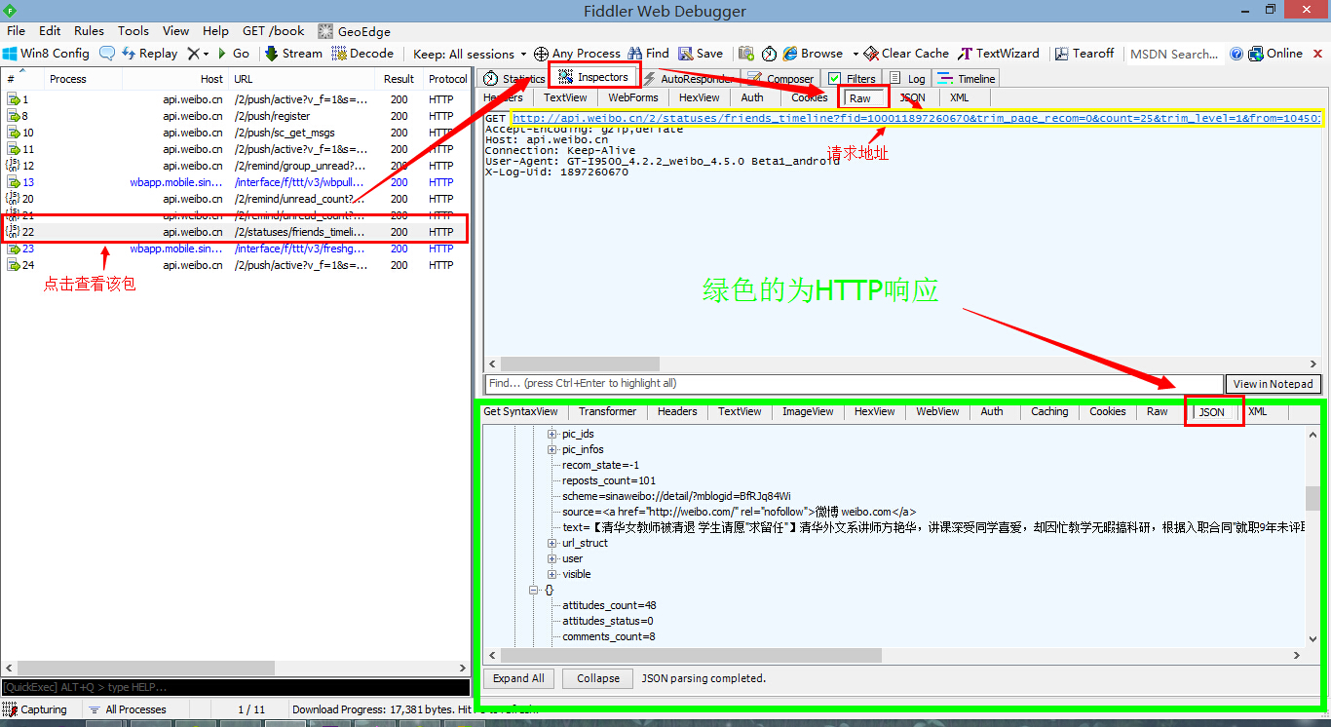
不禁感叹，很好很强大~~~~~~~~~~~~~~~~~~~~~~~~
提示：Fiddler可以设置过滤，可以很方便看到我们想要的Http包：
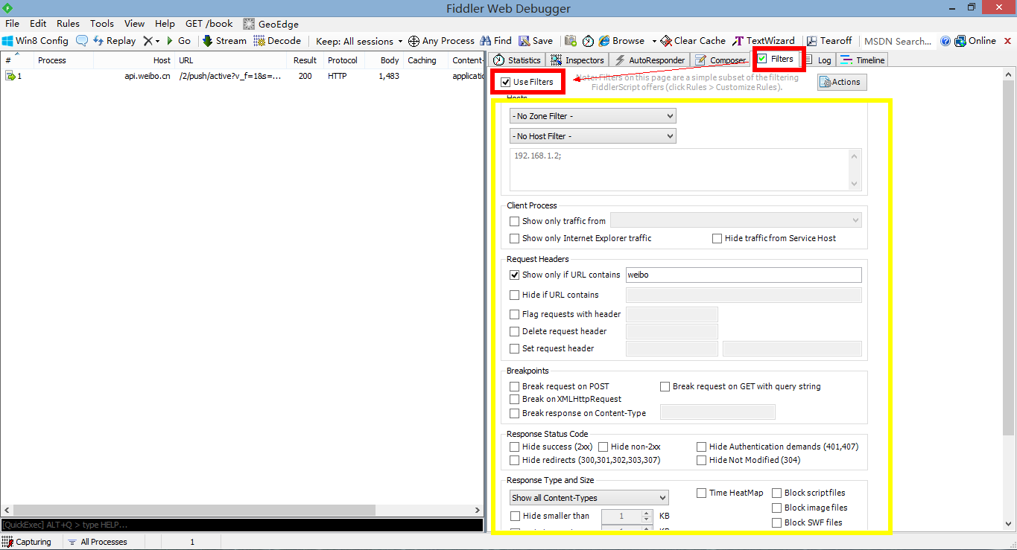
Fiddler手机抓包
第一步：配置Fiddler
Tools->Fiddler Options...
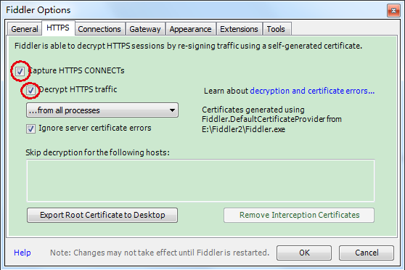
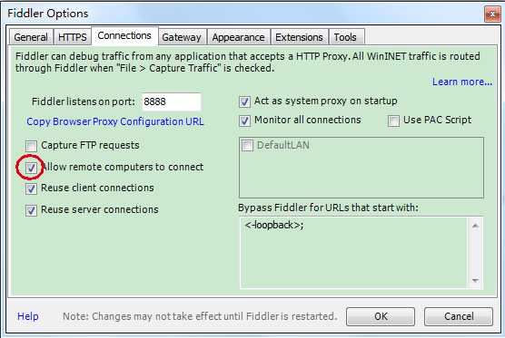
重启Fiddler
第二步：在手机上安装证书
用手机浏览器打开http://10.240.139.173:8888(IP是你电脑的IP，8888是Fiddler的端口)
在页面上下载FiddlerRoot certificate(文件名FiddlerRoot.cer)
我用的是uc浏览器，下载到了UCDownloads目录下，这里要注意，将FiddlerRoot.cer移动到根目录下（否则会提示未在USB存储设备中找到证书文件）。
接下去：设置->安全和隐私->从存储设备安装 （按照提示操作即可）
第三步：设置代理
打开你手机上无线，代理设置->手动
主机：10.240.139.173（你的运行Fiddler的电脑IP）
端口：8888
确定
接下去就是Fiddler的基本操作了，我们已经看到手机上的数据包了。
X-User-Agent:XOne/1.1.2(AndroidPhone;2.2Later;MI 2S/android4.1.1)
